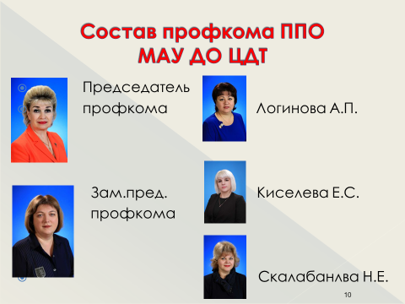
Наш адрес: индекс 155523, Ивановская область, город Фурманов, улица Тимирязева, дом № 32, кабинет № 6. Часы приема: понедельник – пятница с 15.00 до 17.00 Контактный телефон: 89106963837 E-mail: burkova90@mail.ru
Основные права члена профсоюза
• право на защиту профсоюзом его социально-трудовых. профессиональных прав и интересов. Эту защиту профсоюз проводит не только в случае обращения работника в профсоюзные органы, но и при выявлении нарушений трудового законодательства, выявленных в ходе проверок; наличие при обкоме профсоюза правовой инспекции позволяет любому рядовому члену профсоюза получить квалифицированную защиту в случае нарушения его прав, в том числе и в суде;
• право на бесплатные юридические консультации. Это не менее важное право, чем предыдущее. Вопросов от членов профсоюза поступает очень много. Только член профсоюза имеет право на юридическую помощь;
• право на материальную помощь; в нашей организации разработано положение о материальной помощи, в соответствии с которым член профсоюза, оказавшийся в трудной жизненной ситуации, может эту помощь получить;
• только член профсоюза имеет право при увольнении по пунктам 2, 3, 5 части первой ст.81 на учет работодателем мотивированного мнения профсоюзного органа.

